4. งานจราจร
รายงานการปฏิบัติราชการ งานจราจร ประจำเดือน ธันวาคม 2566
ประจำปีงบประมาณ พ.ศ. 2567 สถานีตำรวจภูธรเสวียด

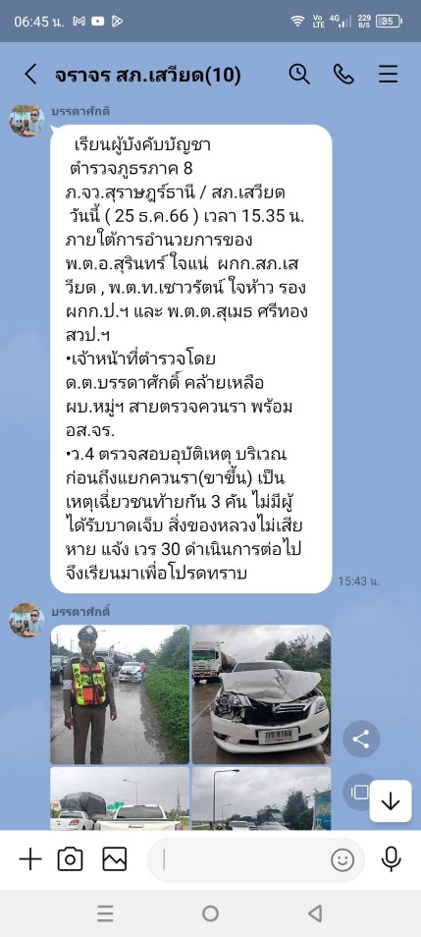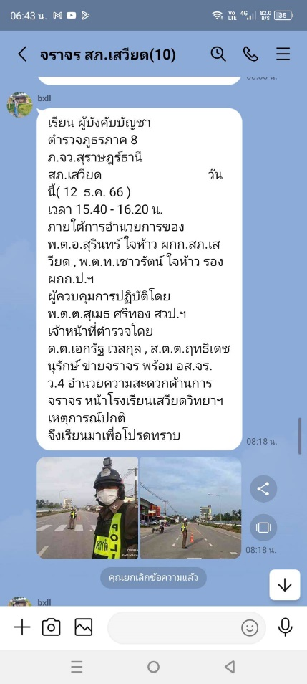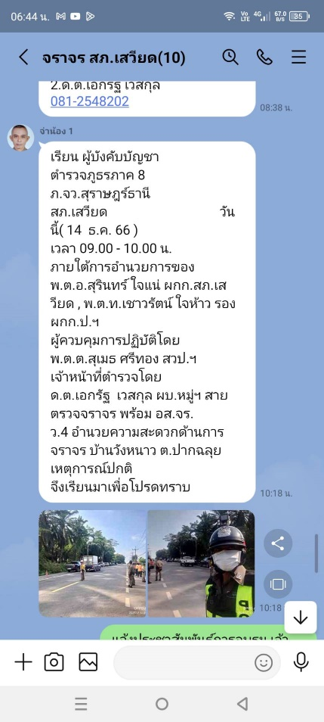
เจ้าหน้าที่ตำรวจจราจร ปฏิบัติหน้าที่อำนวยความสะดวกด้านการจราจรในพื้นที่ จำนวน 102 ครั้ง และออกตรวจดูแลความปลอดภัยของประชาชน ตามจุดเสี่ยง จุดบริการต่างๆ จำนวน 95 ครั้ง

ผลการจับกุมคดีจราจร
- ไม่สวมหมวกนิรภัย 57 ราย
- มอเตอร์ไซค์ไม่ปลอดภัย 2 ราย
- เมาขับ 4 ราย
- ไม่คาดเข็มขัด 11 ราย
- ไม่มีใบขับขี่ 64 ราย
- ตรวจยึดท่อไอเสียเสียงดัง จำนวน 2 ราย

